Практическая работа 11 «Работа с таблицей»
№ п/п | Наименование задания | Ссылка на исходный код к заданию | Результат
1 | Создать выгрузку данных таблицы в exel по кнопке | Cross Browser HTML Table To Excel Converter - saveAsExcel.js | CSS Script | Выгружает данные в таблицу exel при нажатии на кнопку:  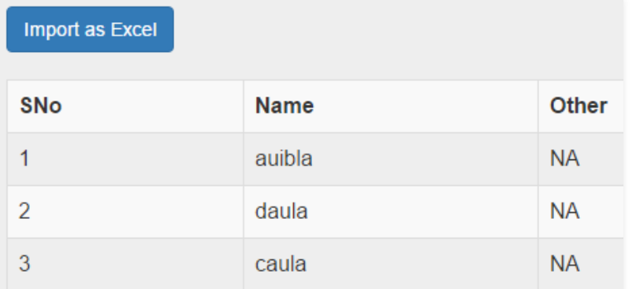
2 | Создать выгрузку данных в pdf по кнопке | Export Html Table To JSON/CSV/TXT/PDF - TableHTMLExport | Free jQuery Plugins | Выгружает данные в pdf файл при нажатии на кнопку:  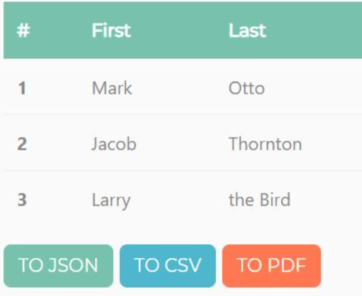
3 | Создать сортировку любого столбца таблицы при нажатии на шапку таблицы | Сортировка данных таблицы на веб-странице с помощью JavaScript. Уроки для начинающих. W3Schools на русском | При нажатии на шапку любого столбца, происходит сортировка данных:  